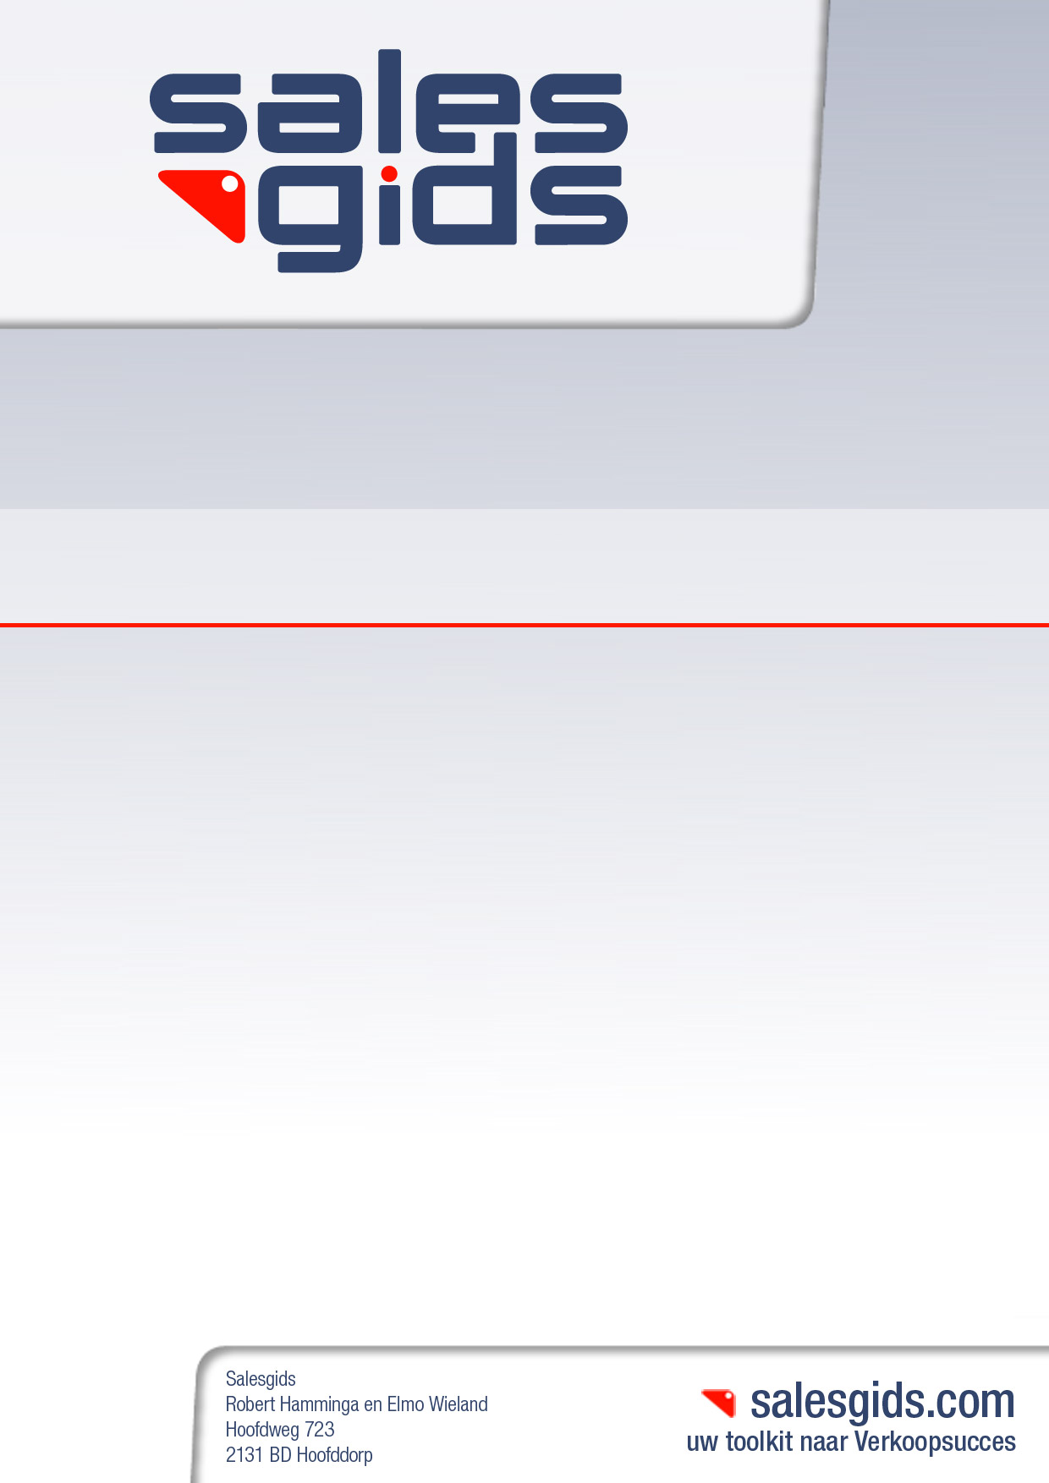

SWOT Analyse

Geachte relatie,

Bijgaand ontvangt u de format “SWOT analyse” zoals door u aangevraagd op www.salesgids.com.

Salesgids is uw partner op het gebied van verkoop (management). Salesgids is een internet portal voor verkopers. In de afgelopen vijf jaar is Salesgids uitgegroeid tot de toonaangevende site voor een ieder die zich met verkoop bezig houdt zowel op uitvoerend als op management niveau. Salesgids heeft tienduizenden bezoekers per maand en meer dan 12.500 nieuwsbrief abonnees.

Naast onze site bieden wij met een team van ervaren “salestijgers” u integrale oplossingen, gericht op het bereiken van uw verkoopsucces en commercieel resultaat.

Voorbeelden van onze dienstverlening zijn:
- Verkooptrainingen zowel in-company als open trainingen
- Verkoopscan, waarbij wij samen met u de drivers van uw verkoopsucces benoemen en de status daarvan aangeven. Dit is een start voor de verbetering van uw verkoop organisatie.
- Strategische sessies met uw MT
- Coaching van verkopers en verkoopmanagement
- Coaching op account- en verkoopplannen

Aan het format is voldoende zorg besteed worden, het toepassen is uit vrije wil en op eigen risico, enige aansprakelijkheid zal dan ook niet worden aanvaard.

Indien u boeken wilt bestellen over dit onderwerp of verkopen / management in het algemeen kijk dan eens op http://www.salesgids.com/verkoopboek.htm .

Indien u hierover of over andere zaken nog vragen heeft, of met ons een vrijblijvend gesprek wilt aangaan over uw verkoopprofessionalisering dan kunt u ons bereiken op een van onderstaande nummers of via e-mail.

Met vriendelijke groet,

Salesgids B.V
Robert Hamminga en Elmo Wieland
Hoofdweg 723
2131 BD Hoofddorp
vast : 0031(0)235623695
mob : 0031(0)619228708
: 0031(0)621220624
fax : 0031(0)235623738
e-mail : info@salesgids.com
url : www.salesgids.com

SWOT analyse

1 SWOT analyse 4
2 Externe analyse 5
2.1 Marktanalyse 5
2.2 Distributie analyse 6
2.3 Concurrentie analyse 6
2.4 Afnemers analyse 7
2.5 Macro omgevings analyse 7
3 Interne analyse 8
3.1 Onze marktpositie 8
3.2 Onze positie bij afnemers 8
3.3 Onze positie in de distributie 8
3.4 Onze concurrentiepositie 8
3.5 Onze interne organisatie 9
3.6 Financiële positie 9
4 De SWOT analyse 10

SWOT analyse

De kern van de SWOT analyse is het confronteren van de kansen en bedreigingen met de sterktes en zwaktes in een zg confrontatiematrix. In onderstaand schema wordt de opbouw van de SWOT analyse weergeven. Het zoeken naar elkaar versterkende zaken is waar we in onze strategie op zullen moeten inspelen. Voor het maken van een SWOT analyse zullen we dus eerst onze interne analyse ( sterktes en zwaktes) en onze externe analyse ( kansen en bedreigen) moeten maken.
De elementen/conclusies die uit de interne en externe analyse volgen zetten we in een confrontatiematrix tegen over elkaar.
In onderstaand document geven we handvatten voor elementen welke in de interne en externe analyse voorkomen en de wijze waarop u een confrontatie matrix vorm kunt geven.

Externe analyse
Onderzoek naar ontwikkelingen in de externe bedrijfsomgeving om zo inzicht te krijgen in de huidige, toekomstige succes factoren en de positie van ons zelf hierin

Kansen: ontwikkelingen welke mogelijk concurrentie voordeel inhouden

Bedreigingen: ontwikkelingen welke mogelijk concurrentie voordeel verslechteren

Marktanalyse
In eerste instantie is het van belang om helder te krijgen over welk markt we het hebben indien we onze analyse maken.
Markten zijn te maken op diverse niveaus:
Productvorm : light frisdrank
Productcategorie : frisdrank
Generiek niveau : drank

Een goede methode is om gebruik te maken van het Abell schema waarbij we inzicht krijgen in de segmenten (klantgroepen), de klantbehoeften en de technologie. Het kan handig zijn om voor verschillende activiteiten aparte Abell schema’s te maken.
Schrijf binnen het vierkantje (= bediende markt) steeds op welke klantgroepen je wel bedient, welke technologieën je wel inzet en welke klantbehoeften je wel bevredigt. Daarbuiten schrijf je dan op wat je nog niet doet. Dat kan inspiratie geven voor mogelijk nieuwe activiteiten.

Als je de markt aldus gedefinieerd hebt zijn de volgende vragen te beantwoorden:
- Welke belangrijke marktsegmenten kunnen worden onderscheiden?
- Hoe groot is de totaalmarkt en zijn de marktsegmenten (nu en in potentie)?
- Wat is de huidige en verwachte marktgroei (totaal en segmenten)?
- Wat zijn de kritieke succesfactoren in deze markt (kenmerken van de meest succesvolle aanbieders)? Zijn er verschillen tussen de segmenten?

Distributie analyse
Vragen die hierbij horen zijn bijvoorbeeld:
- Hoe ziet de distributieketen in deze markt eruit?
- Welke partijen zijn daarin actief en in welke fase?
- Wat is de toegevoegde waarde in de verschillende schakels van de distributie?
- Is er sprake van verschuivingen in activiteiten of winstmogelijkheden tussen de verschillende ketenpartijen?
- Hoe groot is de macht van de verschillende ketenpartijen?
- Is er sprake van concentratie of deconcentratie?
- Wat zijn de kritieke succesfactoren voor de handels- en distributiepartijen?
  - Welke eisen en wensen hebben zij t.a.v. onze producten?
- Hoe groot is het marktvolume dat door de verschillende distributiekanalen gaat?
- In welke mate zijn de distributiepartijen afhankelijk van de producten uit onze business?

Concurrentie analyse
Vragen die hierbij relevant zijn:
- Wie zijn onze directe concurrenten?
- Hoe machtig zijn deze?
- Is het gemakkelijk om uit onze bedrijfstak te stappen als de opbrengsten minder worden?
- Is het gemakkelijk om toe te treden als de opbrengsten toenemen?
- Wat zijn de belangrijkste sterke punten van de typische aanbieders in onze bedrijfstak?
- Wat zijn de typische zwakke punten van de typische aanbieders in onze bedrijfstak?
- Wie zijn onze vijf belangrijkste directe concurrenten?
  - Wat zijn hun typische sterke en zwakke punten (vgl ook de punten uit de interne analyse)
- Is er sprake van mogelijke substituut-producten voor de afnemers in deze markt?
- Wat zijn de voor- en nadelen van deze substituten ten opzichte van de gangbare producten?

Afnemers analyse

Zaken die je over de afnemers/klanten/eindgebruikers in de markt zou moeten weten zijn o.a.:
- Wat is de toegevoegde waarde van onze producten voor de eindgebruiker?
- Welke alternatieven heeft deze voor het anders verkrijgen van deze toegevoegde waarde?
- Van welke factoren hangt het gebruik van de producten het meeste af (bijv. economie, arbeidsmarkt, weersomstandigheden, seizoen, geboortes, sterftes, enz.)?

Macro omgevings analyse
Het betreft hier factoren welke van invloed zijn op alle partijen in de bedrijfstak. Als ezelsbruggetje wel aangeduid met de FOETSIE analyse.
- Fiscaal
- Organisatorisch
- Economisch
- Technologisch
- Sociaal cultureel
- Juridisch/politiek
- Fysieke omgeving (environment)

Kijk voor elk van deze factoren wat de voornaamste trends zijn, en in welke mate verwachte deze trends en ontwikkelingen kunnen leiden tot mogelijk nieuwe kansen of bedreigingen voor ons soort business.

Interne analyse

Onderzoek naar de competenties waarover het bedrijf beschikt. Met als doel het verwerven van inzicht in onderscheidende competentie welke concurrentievoordeel in zich kunnen hebben.

Sterkten: competenties welke gebruikt kunnen worden om kansen te benutten of bedreigingen of te weren
Zwaktes: tekortkomingen die een concurrerende positie in de weg staan

Onze marktpositie
Beoordeel de sterke en zwakke punten van de eigen marktpositie aan de hand van de volgende vragen:
- Hoe groot is onze omzet in deze business?
- Hoe aantrekkelijk zijn onze marges?
- Hoe groot is ons marktaandeel?
- Hoe is onze spreiding over de verschillende marktsegmenten?
- Hoe ontwikkelen bovenstaande zaken zich?

Onze positie bij afnemers
Belangrijke vragen:
- Wat voor beeld hebben de eindafnemers van ons product over ons?
- Wat zijn de belangrijkste redenen dat eindgebruikers niet van ons product overstappen naar een concurrerend product en hoe zwaar wegen deze redenen? Zijn er scenario’s waarin dat snel zou kunnen veranderen?
- Wat zijn de belangrijkste redenen dat eindgebruikers niet van een concurrerend product overstappen naar ons product en hoe zwaar wegen deze redenen? Zijn er scenario’s waarin dat snel zou kunnen veranderen?
- Hoe is het imago van ons bedrijf bij de eindafnemers?

Onze positie in de distributie
Aandachtspunten:
- Wat voor beeld hebben de distributiepartijen over ons?
- Wat is ons marktaandeel in de verschillende kanalen?
- Hoe aantrekkelijk zijn de verschillende kanalen voor ons?
- Wat is onze onderhandelingsmacht in de verschillende kanalen?

Onze concurrentiepositie
Hier gaat het om:
- Over welke unieke bronnen, kracht, eigenschappen beschikken wij waar de (meeste) concurrenten niet over kunnen beschikken?
- Op welke punten beschikken de concurrenten juist over voordelen waar wij niet aan kunnen tippen?
- Hoe is onze relatieve concurrentiepositie in de verschillende marktsegmenten? Zijn we juist sterk in groeiende, in constante of in krimpende marktsegmenten?

Onze interne organisatie
Hierbij gaat het om:
- Over welke uniek voor- of nadelen beschikken wij als je kijkt naar ons personeel?
- Over welke uniek voor- of nadelen beschikken wij als je kijkt naar ons management?
- Over welke uniek voor- of nadelen beschikken wij als je kijkt naar onze R&D?
- Over welke uniek voor- of nadelen beschikken wij als je kijkt naar onze vestigingsplaatsen?
- Over welke uniek voor- of nadelen beschikken wij als je kijkt naar onze relaties met samenwerkingspartners?
- Over welke uniek voor- of nadelen beschikken wij als je kijkt naar onze corporate banden?
- Over welke uniek voor- of nadelen beschikken wij als je kijkt naar onze organisatievorm?
- Over welke uniek voor- of nadelen beschikken wij als je kijkt naar onze cultuur?
- Over welke uniek voor- of nadelen beschikken wij als je kijkt naar onze strategie?
- Over welke uniek voor- of nadelen beschikken wij als je kijkt naar onze systemen?
- Over welke uniek voor- of nadelen beschikken wij als je kijkt naar onze vaardigheden?

Financiële positie
Hebben wij specifieke voor- of nadelen als je kijkt naar:
- Solvabiliteit: eigen vermogen / totaal vermogen?
- Liquiditeit:
  - Current ratio: vlottende activa/ kort vreemd vermogen?
  - Quick ratio: vlottende activa-/- voorraden / kort vreemd vermogen?
- Rentabiliteit: winst voor belastingen / eigen vermogen?

De SWOT analyse

- definieer de belangrijkste kansen/bedreigingen en sterktes/zwaktes
- maak een confrontatiematrix waarin de kansen/bedreigingen en sterktes/zwaktes met elkaar worden geconfronteerd
- beoordeel de kruisingen, sluit sterkte A goed aan bij kans A, indien ++ indien absoluut niet –
- met het invullen van de matrix en het clusteren ontstaan de zogenaamde strategische issues

 |  | Kansen |  |  | Bedreiging
 |  | Kans A | Kans B | Kans C | Bedr A | Bedr A | Bedr C | Totaal
Sterktes | Sterkte A | ++
Sterktes | Sterkte B | ++
Sterktes | Sterkte C | ++
Zwaktes | Zwakte A |  |  |  |  | --
Zwaktes | Zwakte B
Zwaktes | Zwakte C
 | Totaal

